Atmen unter Wasser – Organebene – Information

Tauchregel: „Nie die Luft in der Lunge anhalten.“

Information:
Die Lunge ist das Atemorgan des Menschen. Sie besteht aus zwei Lungenflügeln, die sich durch Rippen geschützt im Brustkorb befinden. Durch Luftröhre und Mund bzw. Nase ist die Lunge mit der Außenluft verbunden.
Unter Wasser können wir ein paar Minuten die Luft anhalten. Zum längeren Tauchen müssen wir Luft mitführen.

So kommt die Luft in unsere Lunge
Mit einfachen Modellversuchen kann man erklären, wie die Luft in unsere Lunge gelangt.
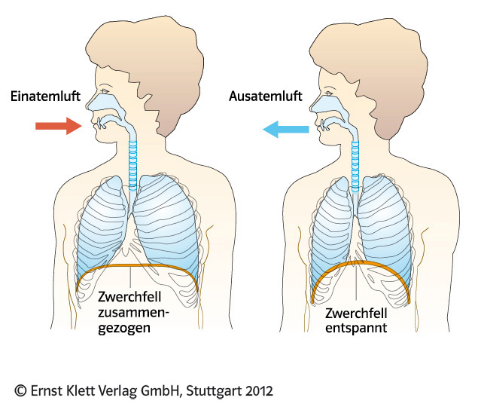
Modellversuch 1:
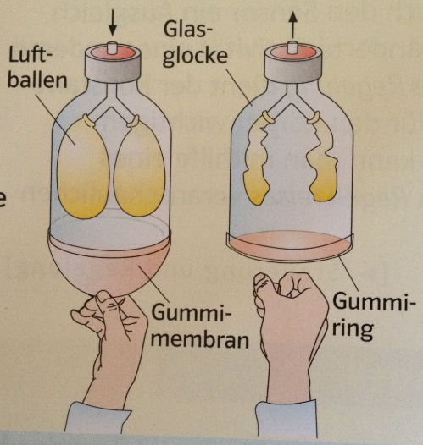

Abb. 1: Modell zur Bauchatmung Abb. 2: Bauchatmung
Atmen unter Wasser – Organebene – Arbeitsblatt

Arbeitsauftrag 1:
Ordne in Form einer Tabelle die Bestandteile des Modells den Bestandteilen des
Originals zu.
Arbeitsauftrag 2:
Beschreibe die Vorgänge bei der Bauchatmung mithilfe der beiden Abbildungen.

Atmen unter Wasser – Organebene – Hilfekarte 1

Hilfe
Verwende folgende Begriffe:
Gummimembran, straff, erschlafft, Glasglocke, Luftballon, zusammengezogen, entspannt, Zwerchfell, Lunge, Luft strömt ein, Luft strömt aus, Einatemluft, Ausatemluft

Atmen unter Wasser – Organebene – Information

Tauchregel: „Nie die Luft in der Lunge anhalten.“

Information:
Die Lunge ist das Atemorgan des Menschen. Sie besteht aus zwei Lungenflügeln, die sich durch Rippen geschützt im Brustkorb befinden. Durch Luftröhre und Mund bzw. Nase ist die Lunge mit der Außenluft verbunden.
Unter Wasser können wir ein paar Minuten die Luft anhalten. Zum längeren Tauchen müssen wir Luft mitführen.

So kommt die Luft in unsere Lunge
Mit einfachen Modellversuchen kann man erklären, wie die Luft in unsere Lunge gelangt.
Modellversuch 2:
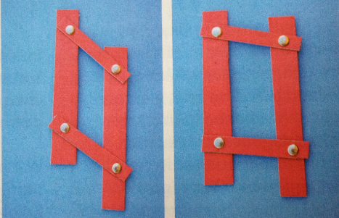
Abb. 3: Modell zur Brustatmung Abb. 4: Brustatmung

Atmen unter Wasser – Organebene – Arbeitsblatt

Arbeitsauftrag 3:
Ordne in Form einer Tabelle die Bestandteile des Modells den Bestandteilen des
Originals zu.
Arbeitsauftrag 4:
Beschreibe, die Vorgänge bei der Brustatmung mithilfe der beiden Abbildungen.

Atmen unter Wasser – Organebene – Hilfekarte 2

Hilfe
Verwende folgende Begriffe:
Rippen, bewegliches Holzgestell, gedehnt, Einatmen, Ausatmen, Raum zwischen dem Holzgestell, Zwischenrippenmuskulatur, erschlafft, Einatemluft, Ausatemluft. Musterbeutelklammer, Anbringung der Muskulatur an den Rippen

Atmen unter Wasser – Organebene – Arbeitsblatt

Information:
Je tiefer man taucht, desto höher wird der Druck, der auf unserem Körper lastet. Man merkt das unter anderem daran, dass wir einen Druck auf unserem Trommelfell im Ohr spüren. Aber der Druck wirkt auf alle Organe, auch auf unsere Lunge.
Mit einem kleinen Modellversuch lässt sich zeigen, was passiert, wenn wir unter Wasser die Luft anhalten.

Arbeitsauftrag 5:
Schau dir die Animation auf der Internetseite von Planet-Schule an:
www.planet-schule.de/sf/multimedia-interaktive-animationen-detail.php?projekt=tauchen
Erkläre mithilfe der Animation die folgende Tauchregel:
„Nie die Luft in der Lunge anhalten.“

Lösungen

Modellversuch 1
Arbeitsauftrag 1:
Bestandteil des Modells | Bestandteil des Originals
Glasglocke | Brustkorb
Glasrohr | Bronchien
Luftballon | Lungenflügel
Gummimembran | Zwerchfell

Arbeitsauftrag 2:
Ähnlich wie sich die Luftballons aufblasen, wenn die Gummimembran nach unten gezogen wird, strömt die Luft in die Lungenflügel, wenn sich das Zwerchfell zusammenzieht. Entspannt sich das Zwerchfell wieder, so strömt die Luft aus den Lungenflügeln heraus. Im Modell entspricht das der Entspannung der Gummimembran und dem Ausstrom der Luft aus den Ballons.
Modellversuch 2
Arbeitsauftrag 3:
Bestandteil des Modells | Bestandteil des Originals
Längsverstrebung | Rippen
Querverstrebung | Zwischenrippenmuskulatur
Musterbeutelklammern | Anbringung der Muskulatur an den Rippen

Arbeitsauftrag 4:
Mit der Anspannung der Zwischenrippenmuskulatur werden die Rippen so bewegt, dass die Luft in die Lunge strömen kann, da sich der Brustkorb bei dieser Bewegung vergrößert. Beim Ausatmen erschlafft die Zwischenrippenmuskulatur, der Brustkorb verkleinert sich und die Luft strömt aus der Lunge. In Abb. 3 entspricht das linke Bild dem kleinen Brustkorb und das rechte Bild dem großen Brustkorb.

